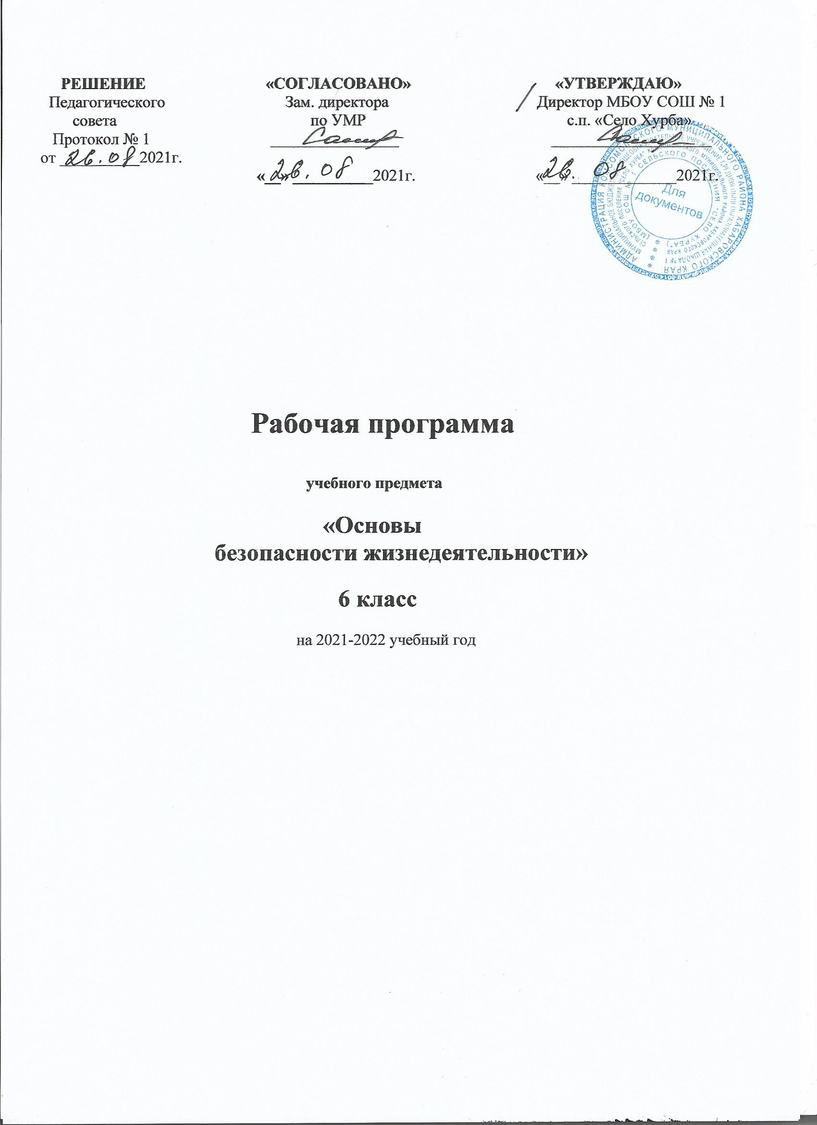

СТРУКТУРА РАБОЧЕЙ ПРОГРАММЫ

Структура рабочей программы | 2
Пояснительная записка | 3
Содержание тем учебного курса | 5
Тематическое планирование | 8
Требования к уровню подготовки обучающихся | 10
Критерии отметок | 11

ПОЯСНИТЕЛЬНАЯ ЗАПИСКА

Рабочая программа учебного курса «Основы безопасности жизнедеятельности» (далее – ОБЖ) для 6 класса (далее – Рабочая программа) составлена на основе авторской образовательной программы под общей редакцией А.Т. Смирнова (программа по курсу «Основы безопасности жизнедеятельности» для 5-11 классов общеобразовательных учреждений, авторы А.Т. Смирнов, Б.О.Хренников, М.В. Маслов //Программы общеобразовательных учреждений. Основы безопасности жизнедеятельности. 5-11 классы /под общей редакцией А.Т. Смирнова. - М.: Просвещение, 2015).
Преподавание предмета «Основы безопасности жизнедеятельности» реализуется в общеобразовательном учреждении в объеме 1 часа в неделю за счет времени регионального компонента, 34 часов в год.
Для реализации Рабочей программы используется учебно-методический комплект, включающий: школьный учебник для 6 класса «Основы безопасности жизнедеятельности» (Смирнов А.Т. Хренников Б.О. под редакцией Смирнова А.Т. Москва. Издательство «Просвещение», 2011 г.), включённый в Федеральный перечень учебников, рекомендованных Министерством образования и науки Российской Федерации к использованию в образовательном процессе в общеобразовательных учреждениях.
Содержание программы направлено на освоение обучающимися знаний, умений и навыков на базовом уровне, что соответствует Образовательной программе школы. Она включает все темы, предусмотренные региональным компонентом государственного образовательного стандарта основного общего образования по ОБЖ и авторской программой учебного курса. Изменений в авторскую образовательную программу под общей редакцией А.Т. Смирнова (программа по курсу «Основы безопасности жизнедеятельности» для 5-11 классов общеобразовательных учреждений) не внесено.
Курс «Основы безопасности жизнедеятельности» предназначен для воспитания личности безопасного типа, хорошо знакомой с современными проблемами безопасности жизни и жизнедеятельности человека, осознающей их исключительную важность, стремящейся решать эти проблемы, разумно сочетая личные интересы с интересами общества.
Цели и задачи программы обучения:
Задачи:
1.Формирование у обучающихся научных представлений о принципах и путях снижения фактора риска в деятельности человека и общества;
2. Выработка умений предвидеть опасные и чрезвычайные ситуации природного, техногенного и социального характера и адекватно противодействовать им;
3. Формирование у обучающихся модели безопасного поведения в условиях повседневной жизни и в различных опасных и чрезвычайных ситуациях, а также развитие способностей оценивать опасные ситуации, принимать решения и действовать безопасно с учетом своих возможностей.
Цели:
1. Освоение знаний о безопасном поведении человека в опасных и чрезвычайных ситуациях (ЧС) природного, техногенного и социального характера; их влиянии на безопасность личности, общества и государства; о здоровье человека и здоровом образе жизни (ЗОЖ), об оказании первой медицинской помощи при неотложных состояниях.
2. Развитие личных, духовных и физических качеств, обеспечивающих безопасное поведение в различных опасных и чрезвычайных ситуациях. Воспитание ценностного отношения к человеческой жизни, личному и общественному здоровью.
3. Развитие черт личности, необходимых для безопасного поведения в ЧС; бдительности по предотвращению актов терроризма; потребности в соблюдении ЗОЖ.
4. Овладение умениями оценивать возникающие ситуации, опасные для жизни и здоровья; умело действовать в ЧС; оказывать ПМП пострадавшим.
5. Развивать умения предвидеть возникновение опасных ситуаций по характерным признакам их проявления, а также на основе анализа специальной информации, получаемой из различных источников.
Программа предусматривает формирование у обучающихся общеучебных умений и навыков, универсальных способов деятельности и ключевых компетенций в области безопасности жизнедеятельности.
Формы занятий, используемые при обучении:
- учебные и учебно-тренировочные занятия с элементами моделирования опасных и экстремальных ситуаций;
- подготовка индивидуальных рефератов;
- индивидуальные консультации;
- практические занятия;
- внеклассная и внешкольная работа (участие во Всероссийской олимпиаде по ОБЖ, мероприятиях и соревнованиях в рамках детско-юношеского движения «Безопасное колесо» и пожарно-прикладным видам соревнований, проведение Дня защиты детей, различных эстафет и викторин по ОБЖ, встречи с ветеранами войны и труда, работниками военкомата и правоохранительных органов, органов ГОЧС, ГИБДД, медицины и др.).

СОДЕРЖАНИЕ ТЕМ УЧЕБНОГО КУРСА

Количество учебных часов, на которое рассчитана рабочая программа
№ модуля раздела,  темы | Наименование модуля, раздела, темы | Авторская программа | Рабочая программа | Практические занятия
Р- I | Основы комплексной безопасности | 25 | 25
Тема 1 | Подготовка к активному отдыху на природе | 6 | 6 | 1
Тема 2 | Активный отдых на природе и безопасность | 5 | 5
Тема 3 | Дальний (внутренний) и выездной туризм. Меры безопасности | 6 | 6
Тема 4 | Обеспечение безопасности при автономном существовании человека в природной среде | 4 | 4
Тема 5 | Опасные ситуации в природных условиях | 4 | 4
Р- IV | Основы медицинских знаний и оказания первой медицинской помощи | 4 | 4
Тема 6 | Первая медицинская помощь при неотложных состояниях | 4 | 4 | 3
Р- III | Основы здорового образа жизни. | 6 | 6
Тема 7 | Здоровье человека и факторы на него влияющие | 5 | 5
Всего часов: |  | 34 | 34 | 4

Раздел I. Основы комплексной безопасности
Тема 1. Подготовка к активному отдыху на природе.
Природа и человек. Общение с живой природой – естественная потребность человека для развития своих духовных и физических качеств. Виды активного отдыха на природе и необходимость подготовки к нему.
Способы ориентирования на местности, определения сторон горизонта. Определение своего местонахождения и направления движения на местности.
Подготовка к выходу на природу. Порядок движения на маршруте. Порядок определения места для бивака. Особенности разведения костра и приготовления пищи. Определение необходимого снаряжения для похода.
Тема 2. Активный отдых на природе и безопасность.
Общие правила безопасности при активном отдыхе на природе.
Подготовка снаряжения и обеспечение безопасности в пеших и горных походах. Порядок движения походной группы. Режим и распорядок дня похода. Преодоление лесных зарослей и завалов, водных препятствий, движение по склонам.
Подготовка снаряжения и обеспечение безопасности в лыжном походе. Организация движения и ночлегов.
Подготовка снаряжения к водному походу и обеспечение безопасности на воде.
Подготовка снаряжения и обеспечение безопасности при велосипедном походе.
Тема 3. Дальний (внутренний) и выездной туризм, меры безопасности.
Факторы, оказывающие влияние на безопасность человека в дальнем и выездном туризме. Акклиматизация человека в различных климатических условиях: к холодному климату, к жаркому климату, в горной местности. Общие правила безопасности в дальнем и выездном туризме.
Обеспечение личной безопасности при следовании к местам отдыха наземными видами транспорта (автомобилем, железнодорожным транспортом).
Обеспечение личной безопасности при следовании к местам отдыха водным или воздушным видом транспорта.
Тема 4. Обеспечение безопасности при автономном пребывании человека в природной среде.
Автономное пребывание человека в природе. Добровольная и вынужденная автономия.
Обеспечение жизнедеятельности человека в природной среде при автономном существовании. Сооружение временного укрытия из подручных средств, добывание огня, обеспечение пищей и водой. Подача сигналов бедствия.
Тема 5. Опасные ситуации в природных условиях.
Опасные погодные условия и способы защиты от них.
Меры личной безопасности при встрече с дикими животными в природных условиях. Укусы насекомых и защита от них. Способы профилактики клещевого энцефалита.
Раздел II. Основы медицинских знаний и здорового образа жизни
Тема 6. Первая медицинская помощь при неотложных состояниях.
Вопросы личной гигиены и оказание первой медицинской помощи в природных условиях. Состав походной аптечки. Лекарственные растения и их использование.
Правила оказания ПМП при ссадинах и потертостях, ушибах, вывихах и растяжениях связок.
Правила оказания ПМП при тепловом и солнечном ударах, отморожении и ожоге.
Правила оказания ПМП при укусах ядовитых змей и насекомых.
Тема 7. Здоровье человека и факторы, на него влияющие.
Здоровый образ жизни и профилактика утомления. Влияние компьютера на здоровье человека. Влияние неблагоприятной окружающей среды на здоровье человека. Влияние социальной среды на развитие и здоровье человека.
Влияние наркотиков и психоактивных веществ на здоровье человека. Стадии развития наркомании. Профилактика употребления наркотиков и психоактивных веществ. Правила четырех «Нет!» наркотикам.

ТЕМАТИЧЕСКОЕ ПЛАНИРОВАНИЕ
№ урока | Номер раздела,  темы, урока | Тема урока | Кол-во часов на тему | Примечание | Дата
 | Р - I | Основы комплексной безопасности | 25
 | Тема 1 | Подготовка к активному отдыху на природе | 6
 | 1.1 | Природа и человек | 1
 | 1.2 | Ориентирование на местности | 1
 | 1.3 | Определение своего местонахождения и направления движения на местности  ( практическое занятие) | 1
 | 1.4 | Подготовка к выходу на природу | 1
 | 1.5 | Определение необходимого снаряжения для похода | 1
 | 1.6 | Определение места для бивака и организация бивачных работ. | 1
 | Тема 2 | Активный отдых на природе и безопасность | 5
 | 2.1 | Общие правила безопасности во время активного отдыха на природе | 1
 | 2.2 | Подготовка и проведение пеших походов на равнинной и горной местности | 1
 | 2.3 | Подготовка и проведения лыжных походов | 1
 | 2.4 | Водные походы и обеспечение безопасности на воде | 1
 | 2.5 | Велосипедные походы и безопасность туристов | 1
 | Тема 3 | Дальний (внутренний) и выездной туризм. Меры безопасности | 6
 | 3.1 | Основные факторы, оказывающие влияние на безопасность человека в дальнем и выездном туризме | 1
 | 3.2 | Акклиматизация человека в различных климатических условиях | 1
 | 3.3 | Акклиматизация в горной местности | 1
 | 3.4 | Обеспечение личной безопасности при следовании наземными видами транспорта | 1
 | 3.5 | Обеспечение личной безопасности на водном транспорте | 1
 | 3.6 | Обеспечение личной безопасности на воздушном транспорте
 | Тема 4 | Обеспечение безопасности при автономном существовании человека в природной среде | 4
 | 4.1 | Автономное существование человека в природе | 1
 | 4.2 | Добровольная автономия человека в природной среде | 1
 | 4.3 | Вынужденная автономия человека в природной среде | 1
 | 4.4 | Обеспечение жизнедеятельности человека в природной среде при автономном существовании | 1
 | Тема 5 | Опасные ситуации в природных условиях | 4
 | 5.1 | Опасные погодные явления | 1
 | 5.2 | Обеспечение безопасности при встрече с дикими животными | 1
 | 5.3 | Укусы насекомых и защита от них | 1
 | 5.4 | Клещевой энцефалит и его профилактика | 1
 | M - II | Основы медицинских знаний и здорового образа жизни. | 10
 | Р- IV | Основы медицинских знаний и оказания первой медицинской помощи | 4
 | Тема 6 | Первая медицинская помощь при неотложных состояниях | 4
 | 6.1 | Личная гигиена и оказание первой медицинской помощи в природных условиях | 1
 | 6.2 | Оказание первой медицинской помощи при травмах  ( практическое занятие) | 1
 | 6.3 | Оказание первой медицинской помощи при тепловом и солнечном ударе, отморожении и ожоге  ( практическое занятие) | 1
 | 6.4 | Оказание первой медицинской помощи при укусах змей и насекомых | 1
 | Р- III | Основы здорового образа жизни | 6
 | Тема 7 | Здоровье человека и факторы, на него влияющие | 5
 | 7.1 | Здоровый образ жизни и профилактика утомлений | 1
 | 7.2 | Компьютер и его влияние на здоровье | 1
 | 7.3 | Влияние неблагоприятной окружающей среды на здоровье человека | 1
 | 7.4 | Влияние социальной среды на развитие и здоровье человека | 1
 | 7.5 | Влияние наркотиков и других психоактивных веществ на здоровье человека. | 1
 | Всего часов: |  | 34

ТРЕБОВАНИЯ К УРОВНЮ ПОДГОТОВКИ ОБУЧАЮЩИХСЯ
Изучение учебного предмета «Основы безопасности жизнедеятельности» направлено на формирование знаний и умений, востребованных в повседневной жизни, позволяющих адекватно воспринимать окружающий мир, предвидеть опасные и чрезвычайные ситуации и в случае их наступления правильно действовать.
Обучающийся должен:
знать:
• основные составляющие здорового образа жизни, обеспечивающие духовное, физическое и социальное благополучие; факторы, укрепляющие и разрушающие здоровье; вредные привычки и способы их профилактики;
• потенциальные опасности природного, техногенного и социального характера, возникающие в повседневной жизни, их возможные последствия и правила безопасного поведения в опасных и чрезвычайных ситуациях;
• организацию защиты населения от ЧС природного, техногенного и социального характера, права и обязанности граждан в области безопасности жизнедеятельности;
• приемы и правила оказания первой медицинской помощи;

уметь:
• предвидеть опасные ситуации по их характерным признакам, принимать решение и действовать, обеспечивая личную безопасность;
• действовать при возникновении пожара в жилище и использовать подручные средства для ликвидации очагов возгорания;
• соблюдать правила поведения на воде, оказывать помощь утопающему;
• оказывать первую медицинскую помощь при ожогах, отморожениях, ушибах, кровотечениях;
• соблюдать правила личной безопасности в криминогенных ситуациях и в местах скопления большого количества людей;
• действовать согласно установленному порядку по сигналу «Внимание всем!», комплектовать минимально необходимый набор документов, вещей и продуктов питания в случае эвакуации населения;
использовать приобретенные знания и умения в практической деятельности и повседневной жизни для:
• выработки потребности в соблюдении норм ЗОЖ, невосприимчивости к вредным привычкам;
• обеспечения личной безопасности в различных опасных и ЧС;
• соблюдения мер предосторожности на улицах, дорогах и правил безопасного поведения в общественном транспорте;
• безопасного пользования бытовыми приборами, инструментами и препаратами бытовой химии в повседневной жизни;
• проявления бдительности и безопасного поведения при угрозе террористического акта или при захвате в качестве заложника;
• оказания первой медицинской помощи пострадавшим в различных опасных или бытовых ситуациях;
• обращения (вызова) в случае необходимости в соответствующие службы экстренной помощи.
КРИТЕРИИ ОТМЕТОК

Преобладающей формой текущего контроля выступает устный опрос (собеседование) и периодически - письменный (самостоятельные работы или контрольное тестирование).
Знания и умения обучающихся оцениваются на основании устных ответов (выступлений), а также практической деятельности, учитывая их соответствие требованиям программы обучения, по пятибалльной системе оценивания.

1. Оценку «5» получает обучающийся, чей устный ответ (выступление),практическая деятельность или их результат соответствуют в полной мере требованиям программы обучения. Если при оценивании учебного результата используется зачёт в баллах, то оценку «5» получает обучающийся, набравший 90 – 100% от максимально возможного количества баллов.
2. Оценку «4» получает обучающийся, чей устный ответ (выступление), практическая деятельность или их результат в общем соответствуют требованиям программы обучения, но недостаточно полные или имеются мелкие ошибки. Если при оценивании учебного результата используется зачёт в баллах, то оценку «4» получает обучающийся, набравший 70 – 89% от максимально возможного количества баллов.
3. Оценку «3» получает обучающийся, чей устный ответ (выступление), практическая деятельность или их результат соответствуют требованиям программы обучения, но имеются недостатки и ошибки. Если при оценивании учебного результата используется зачёт в баллах, то оценку «3» получает обучающийся, набравший 45 - 69% от максимально возможного количества баллов.
4. Оценку «2» получает обучающийся, чей устный ответ (выступление), практическая деятельность или их результат частично соответствуют требованиям программы обучения, но имеются существенные недостатки и ошибки. Если при оценивании учебного результата используется зачёт в баллах, то оценку «2» получает обучающийся, набравший менее 44% от максимально возможного количества баллов.

